Ma fiche de lecture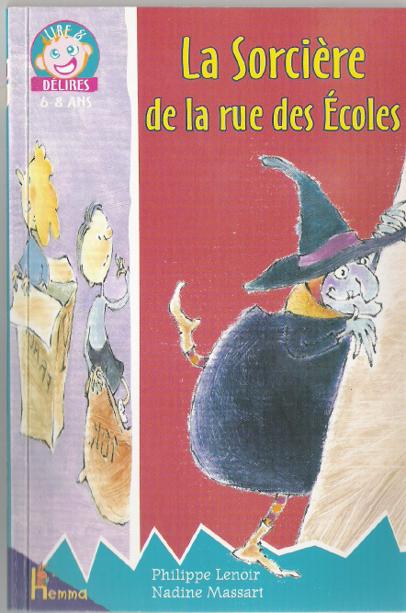

Titre : La sorcière de la rue des écoles
Auteur : Philippe Lenoir/Nadine Massart
Ta cote du livre : / 10

1) Vrai ou faux ? Entoure la bonne réponse.

La sorcière déteste le chocolat Vrai – faux
Son chat s’appelle Lucifer Vrai - faux
La sorcière se rend d’abord chez le glacier Vrai - faux
La sorcière est une voleuse Vrai - faux
Son livre magique lui indique de transformer les enfants en massepain Vrai – faux
La sorcière transforme Stéphanie en chocolat Vrai – faux

2) Réponds aux questions le plus précisément possible.

- Avec quoi se déplace la sorcière ?
……………………………………………………………………………………………………………………………..

- Que fait la sorcière dans les magasins dans lesquels elle se rend ?
……………………………………………………………………………………………………………………………..

- Pourquoi la sorcière a-t-elle beaucoup de caries ?
……………………………………………………………………………………………………………………………..

- Que doit faire la sorcière pour obtenir du chocolat au lait ?
……………………………………………………………………………………………………………………………..

- Pourquoi les enfants disparaissent sur le chemin de l’école ?
……………………………………………………………………………………………………………………………..
- Quelle solution propose la directrice pour que les enfants ne disparaissent plus en venant à l’école ?
……………………………………………………………………………………………………………………………..

- Que mangent Catherine et Sébastien quand la sorcière les découvre ?

……………………………………………………………………………………………

3) Cherche les définitions suivantes au dictionnaire.

- un cabas :

- ricaner :

- des chicots :

- des confiseries :

- chiper :

4) As-tu aimé le livre ? Si oui, pourquoi ? Si non, pourquoi ?

……………………………………………………………………………………………………………………………………………………………………………………………………………………………………………………………………………………………………………………………………………………………………………………………………………………………………………………………………………………………………………………………………………………………………………………………………………………………………………….

Ma fiche de lecture

Titre : La sorcière de la rue des écoles
Auteur : Philippe Lenoir/Nadine Massart
Ta cote du livre : / 10

1) Vrai ou faux ? Entoure la bonne réponse.

La sorcière déteste le chocolat Vrai – faux
Son chat s’appelle Lucifer Vrai - faux
La sorcière se rend d’abord chez le glacier Vrai - faux
La sorcière est une voleuse Vrai - faux
Son livre magique lui indique de transformer les enfants en massepain Vrai – faux
La sorcière transforme Stéphanie en chocolat Vrai – faux

2) Réponds aux questions le plus précisément possible.

- Avec quoi se déplace la sorcière ?
Son balai et un cabas.

- Que fait la sorcière dans les magasins dans lesquels elle se rend ?
Elle vole plein de choses à manger (bonbons, chocolat,etc.)

- Pourquoi la sorcière a-t-elle beaucoup de caries ?
Car elle mange beaucoup de confiseries, sucreries.

- Que doit faire la sorcière pour obtenir du chocolat au lait ?
Dire une formule magique

- Pourquoi les enfants disparaissent sur le chemin de l’école ?
Car la sorcière les transforme en chocolat au lait et les mange ensuite.
- Quelle solution propose la directrice pour que les enfants ne disparaissent plus en venant à l’école ?
Elle conseille aux parents de cacher leurs enfants dans des caisses, des sac de pommes de terre,etc.

- Que mangent Catherine et Sébastien quand la sorcière les découvre ?
Des noisettes.

3) Cherche les définitions suivantes au dictionnaire.

- un cabas : grand sac à provisions

- ricaner : rire méchamment

- des chicots : ce qui reste d’une dent cassée ou d’une cariée.

- une confiserie : magasin où l’on vend des sucreries, des bonbons,…

- chiper : prendre en avoir demandé la permission, voler de petits objets sans grande valeur.

4) As-tu aimé le livre ? Si oui, pourquoi ? Si non, pourquoi ?

……………………………………………………………………………………………………………………………………………………………………………………………………………………………………………………………………………………………………………………………………………………………………………………………………………………………………………………………………………………………………………………………………………………………………………………………………………………………………………………………………………………………………………………………………………………………………………….

